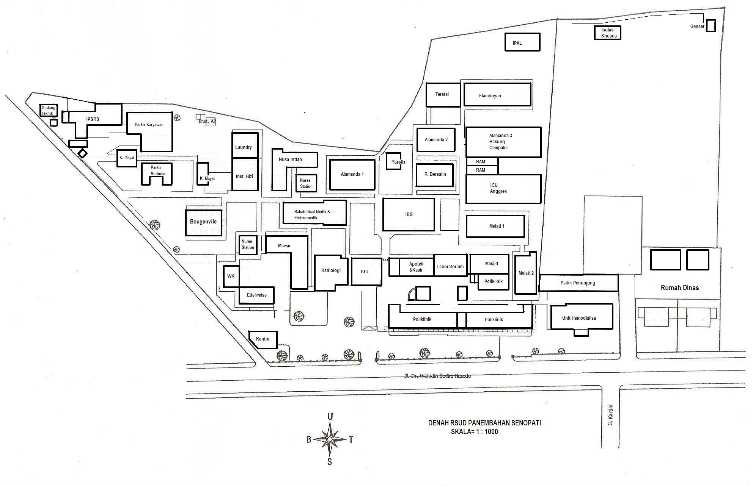

**Keterangan:**

Jalur Ambulan

Jalur parkir

Jalur penerimaan pasien/ triase

Jalur ambulan jenazah/pasien meninggal

Jalur ambulan jenazah

Jalur ke IGD, IBS, ICU

Jalur ranap darurat

Jalur pulang/ transit pulang ralan

Jalur pulang/ transit pulang ranap

Jalur penerimaan logistic

Jalur distribusi mak-min

**DENAH JALUR**

**PENANGGULANGAN BENCANA**